

|  |
| --- |
| Sistema de Reservas de mesas en Restaurantes. |

**Proyecto Integrador**

**Autores:** Johao Perlaza.  
 Joel Simbaña.  
 Richard Vargas.

**Tutor:** Ing. Yogledis Herrera

**Fecha:** 12 – 11 – 2018

**Información del Proyecto Integrador**

|  |  |
| --- | --- |
| Autores: | Johao Perlaza.  Joel Simbaña.  Richard Vargas. |
| Fecha de inicio: | 12 – 11 – 2018 |
| Fecha de entrega: | 13 – 02 – 2019 |
| Tutor: | Ing. Yogledis Herrera |
| Integrante(s) Comité evaluador: |  |

**Calificación obtenida**

|  |  |
| --- | --- |
| Tutor |  |
| Comité |  |
| Total |  |

_______________________________

**Tutor:**

_______________________________

**Evaluador1:**

_______________________________

**Evaluador2:**

______________________ ______________________ ________________________

**Estudiante: Johao Perlaza Estudiante: Joel Simbaña Estudiante: Richard Vargas**

**Resumen**

El proyecto reservación de mesas tiene como propósito ayudar y simplificar de una manera ágil y sencilla la reservación de mesas en un restaurante, cada vez que se realiza una reservación el proceso puede ser lento y poco eficiente ya que en el proceso puede haber confusiones o equivocaciones y esto conlleva a la pérdida de clientes y el malestar de los mismos, para ello nuestro proyecto desarrollará un sistema de reservación de mesas, que se lo realizará a través una página web, en el cual podrá consultar e informarse sobre la disponibilidad de mesas, el usuario podrá elegir la hora y la fecha en la cual desea guardar su reservación, esto ayudara a la comodidad del cliente al momento de realizar una reservación, mostrando una facilidad de mejoramiento en el servicio del restaurante, por lo cual se mejorara la administración y evitando posibles confusiones, el cliente podrá seleccionar a su preferencia y comodidad su reservación.

**Índice de contenidos**

1. Introducción 5

1.1 Justificación 5

1.2 Planteamiento del trabajo 5

1.3 Equipo de trabajo 6

1.4 Cronograma 6

2. Objetivos concretos y metodología de trabajo 8

3.1. Objetivo general 8

3.2. Objetivos específicos 8

3.2. Metodología del trabajo 9

4. Desarrollo específico del proyecto integrador 9

4.1.1. Solución planteada 9

4.1.2. Diagrama de contexto 10

4.1.3. Diagrama de componentes 10

4.1.3. Diagrama de casos de uso 10

4.1.4. Prototipos de pantallas 11

4.1.5. Diagrama de clases 12

4.1.6. Modelo Base de Datos 13

4.2 Herramientas utilizadas 13

5. Conclusiones 14

Anexos 15

Anexo I. Captura de pantallas de sistema funcionando 15

Anexo II. Código fuente 17

Anexo III. Enlace Github 18

**Índice de tablas**

Tabla 1. Título de la tabla 9

**Índice de figuras**

Figura 1. Título de la figura. 9

# 1. Introducción

Al momento de realizar una reservación de mesa en un restaurante puede llegar a ser una complicación, pues, varios clientes pueden reservar la misma mesa y así tener una confrontación de quien tiene reservada la mesa, un número superior de reservaciones a las mesas existentes, si no se tiene una buena administración, la confusión y equivocaciones de los clientes, al no contar con un sistema que gestione el control de las reservaciones, puede conllevar a la perdida de los clientes.

La implementación de un sistema que permita controlar la realización de reservas para poder facilitar y agilizar el servicio del restaurante, mediante una página web que mostrara la disponibilidad e información de las mesas, el usuario podrá elegir la hora y la fecha en la cual desea guardar su reservación y a su vez contara con un sistema de registro, para guardar su información para una posterior petición.

Y esto a su vez mejorará el servicio y brindará de una forma cómoda y sencilla al usuario la reservación, pues, lo podrá realizar desde su hogar consultando nuestra página web y podrá seleccionar a su preferencia y comodidad su reservación.

## 1.1 Justificación

Este proyecto se diseñó para evitar la confusión y equivocaciones de los clientes al realizar una reservación, puede llegar una gran cantidad de gente que realiza una reservación y el desconocimiento del estado de una mesa por parte de la administración del restaurante, también al no contar con un sistema que gestione las reservaciones, y solo contar con un sistema manual en el cual se puede llegar a perder la documentación de los clientes, ocasionara la pérdida de los mismos, ofreciendo un pésimo servicio y sin información que proporcione el restaurante a sus clientes.

## 1.2 Planteamiento del trabajo

Se propone un sistema de reservación en donde los usuarios se registrarán y consultar la disponibilidad de las mesas, a su vez la parte administrativa podrá visualizar la cantidad de clientes registrados, cuantas reservaciones realizara, y así gestionar y ordenar de mejor manera la reservación que se hace a cada mesa.

## 1.3 Equipo de trabajo

|  |  |  |
| --- | --- | --- |
| Nombre | Correo electrónico institucional | Responsabilidades |
| Johao Perlaza | jnp.zambrano@yavirac.edu.ec | Líder del proyecto: define actividades, controla ejecución, aprueba entregables. |
| Richard Vargas | rlv.tonato@yavirac.edu.ec | Desarrollador, encargado de la parte técnica, y asesor técnico |
| Joel Simbaña | jas.vargas@yavirac.edu.ec | Encargado de la Lógica del Negocio |

## 1.4 Cronograma

Fecha de inicio: 12 – 11 – 2018

Fecha de entrega: 13 – 02 – 2019

|  |  |  |  |
| --- | --- | --- | --- |
| Nombre de Tarea | Duración | Comienzo | Fin |
| * Planeación del proyecto | **6 días** | **Lun 12/11/2018** | **Sab 16/11/2018** |
| * Viabilidad del proyecto * Establecimiento del tema del proyecto | **5 dias** | **Lun 19/11/2018** | **Vie 23/11/2018** |
| * Creación de prototipos y herramientas a utilizar | **5 días** | **Lun 26/11/2018** | **Vie 30/11/2018** |
| * Comienzo de documentación del proyecto | **3 días** | **Lun 03/12/2018** | **Mie 05/12/2018** |
| * Avances en el front-end del sistema | **16 días** | **Jue 06/12/2018** | **Vie 21/12/2018** |
| * Comienzo y avances de backend y front-end | **7 días** | **Mie 02/01/2019** | **Mar 08/01/2019** |
| * Preparando documentación * Corrección y mejoras en el sistema | **7 días** | **Mie 09/01/2019** | **Mar 15/01/2019** |
| * Intentos de conexión con la base de datos | **3 días** | **Mie 16/01/2019** | **Vie 18/01/2019** |
| * Adquiriendo conocimientos para el desarrollo del sistema | **12 días** | **Lun 21/01/2019** | **Vie 01/02/2019** |
| * Arreglos detalles del sistema | **5 días** | **Lun 04/02/2019** | **Vie 08/02/2019** |
| * Finalización de la documentación * Preparación para la defensa | **3 días** | **Sab 09/02/2019** | **Lun 11/02/2019** |

**1.4.1 Diagrama de Gantt Preliminar**

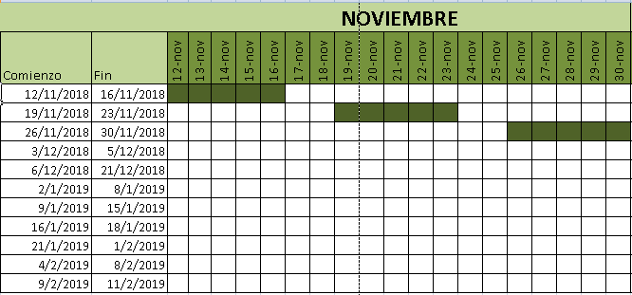  
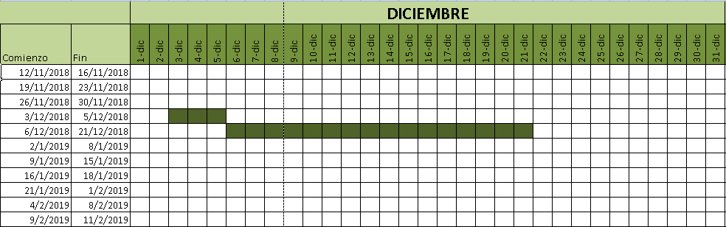  
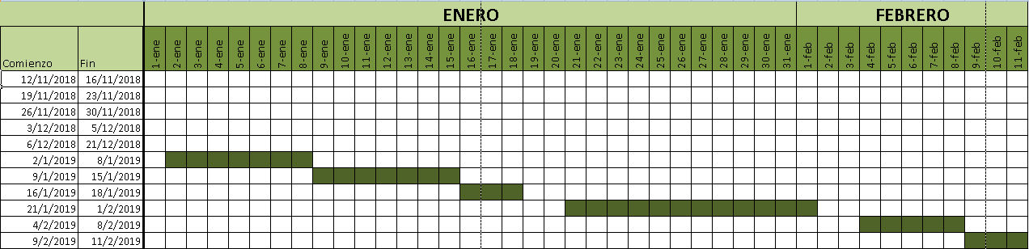

**1.5 Valor del proyecto**

|  |  |  |  |
| --- | --- | --- | --- |
| **Persona** | **Horas/semana** | **Valor Hora** | **Valor** |
| Johao Perlaza | 10 | $5 | $600 |
| Joel Simbaña | 10 | $5 | $600 |
| Richard Vargas | 10 | $5 | $600 |
| **SUBTOTAL 1** | | | $1800 |
| **Impuesto IVA (12%)** | | | $216 |
| **TOTAL 1** | | | **$2016** |

# 2. Objetivos concretos y metodología de trabajo

## 3.1. Objetivo general

Administrar la reservación de mesas en un restaurante, implementando una página web en el cual los usuarios podrán consultar, reservar e informarse sobre la disponibilidad de las mesas para evitar la confusión o equivocación de los usuarios.

## 3.2. Objetivos específicos

Analizar los requerimientos del cliente para establecer diferentes técnicas y metodologías para resolver la administración de las reservaciones en un restaurante. A través de entrevistas con el cliente.

Diseñar un sistema de reservación, que permita consultar e informarse sobre los servicios que ofrece el restaurante. Mediante de diagramas de clase, prototipos de pantallas, para la comodidad y facilidad del usuario al momento de realizar la reservación.

Desarrollar un software que permita implementar una página web que sea fácil de usar y sea amigable con el usuario utilizando una base de datos, que se conecte con el framework (Angular) y lo visualice en una página HTML para la automatización el servicio

## 3.2. Metodología del trabajo

|  |
| --- |
| Creación |
| Inicio |
| Análisis |
| Desarrollo |
| Prueba |
| Cierre |

Figura 1. Título de la figura.

|  |  |
| --- | --- |
| Creación | Planteamiento del problema - levantamiento de requerimientos. |
| Inicio | Visualización y proyección a lo que se desea realizar |
| Análisis | En base a los requerimiento ofrecer una propuesta de solución ante el problema |
| Desarrollo | Diseñar y desarrollar la estructura y forma base del sistema para su funcionamiento y uso del cliente. |
| Prueba | Verificar y comprobar la funcionalidad del sistema para corregir ciertos fallos |
| Cierre | Finalización total del proyecto, entrega del sistema y la documentación. |

Tabla 1. Título de la tabla

# 4. Desarrollo específico del proyecto integrador

### 4.1.1. Solución planteada

Es un sistema de reserva de mesas que funciona con una interfaz gráfica, amigable con el usuario, donde, el cliente podrá visualizar la página principal que mostrará un breve resumen de lo que ofrece el restaurante, también el cliente podrá registrarse y realizar su reservación al horario y fecha de su preferencia. La página web esta de desarrollada mediante dos páginas el registro y la reservación, siendo así una aplicación que define la reserva de mesas en restaurante.

### 4.1.2. Diagrama de contexto

BASE DE DATOS

APLICATIVO

RESTAURANTE

### 

### 4.1.3. Diagrama de componentes

Framework Lumen  
Lógica de Negocio

Base de datos: Postgres.

Framework Angular  
JJR Reservation  
Cliente.

### 

### 4.1.3. Diagrama de casos de uso

USUARIO

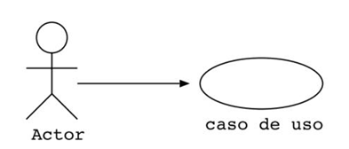

### 4.1.4. Prototipos de pantallas

Pantalla de Inicio

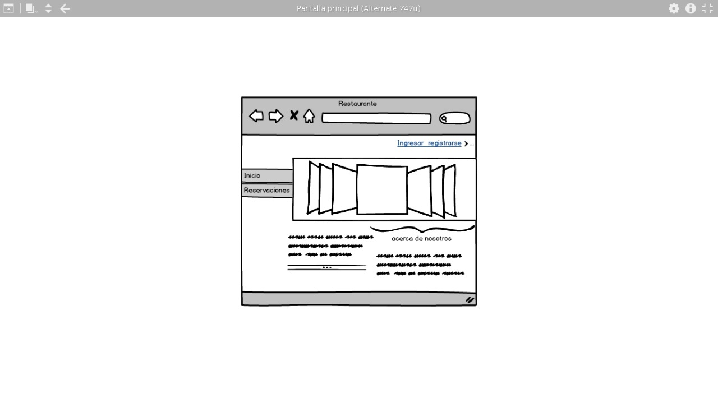

Pantalla de registro

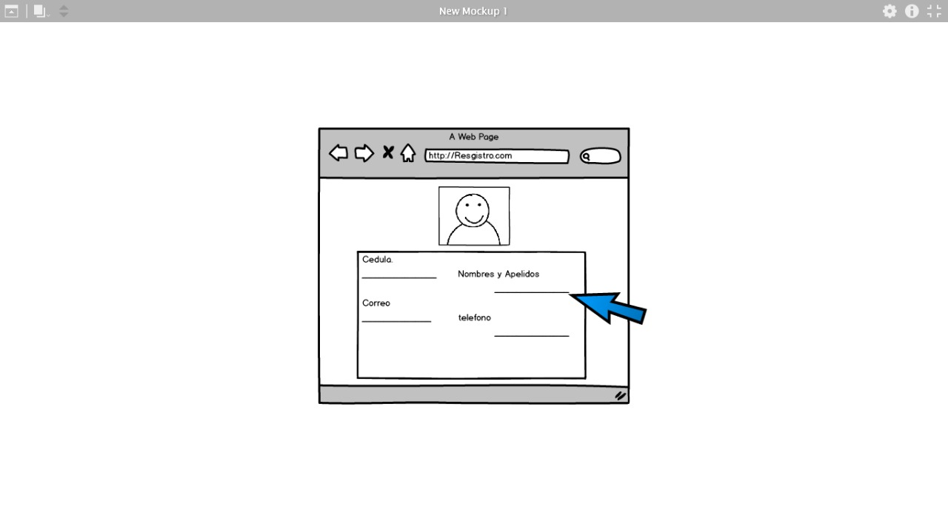

Pantalla de reserva

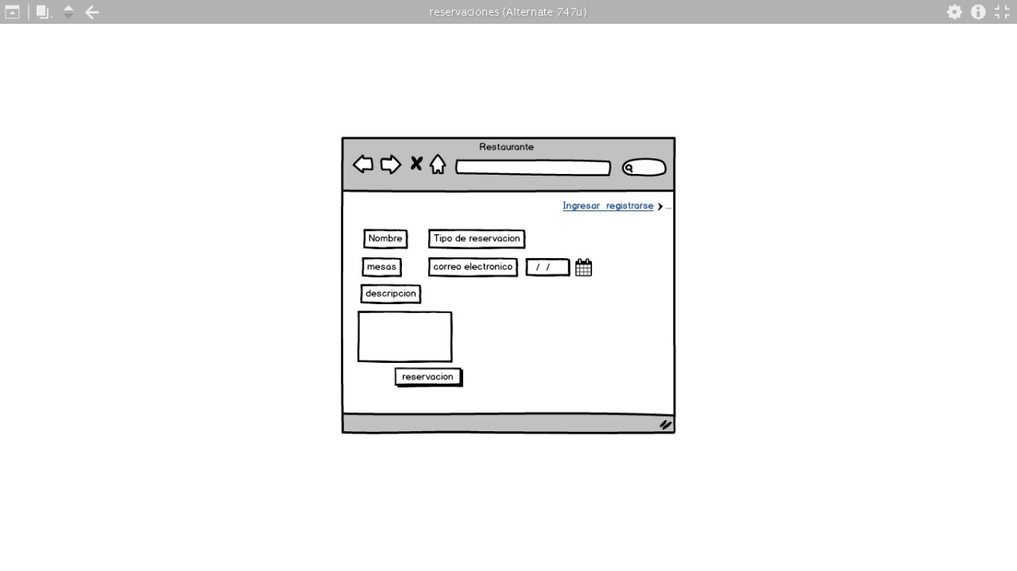

### 4.1.5. Diagrama de clases

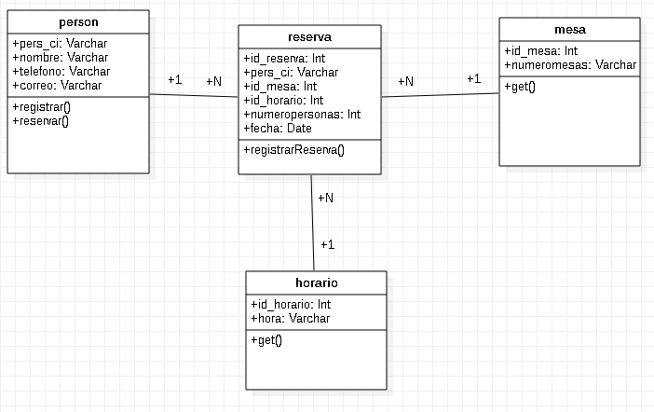

### 4.1.6. Modelo Base de Datos

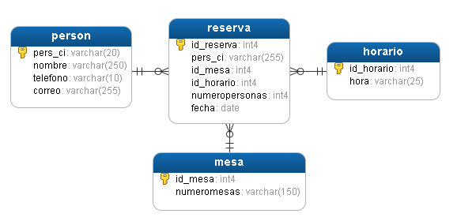

### 4.2 Herramientas utilizadas

 





# 5. Conclusiones

1. De acuerdo al sistema de reservación de mesas con su funcionamiento y productibilidad, no es de asombrase que cumpla con todos los requerimientos que el usuario o cliente haya propuesto, ya que es un buen medio que brinda facilidad y mejoramiento en la administración del restaurante.

2. El sistema de reservación de mesas también puede llegar a ser un buen competidor con otras estructuras parecidas cabe recalcar si al pasar el tiempo vamos aumentando nuevas funcionalidades que aumenten la productividad del método ya dicho.

3. Para terminar el sistema de reservación de mesas abarca todo lo aprendido en segundo semestre y un poco mas de esfuerzo debido a que implementamos todo nuestro conocimiento propio y de grandes profesores a lo hora de la enseñanza.

# Anexos

## Anexo I. Captura de pantallas de sistema funcionando

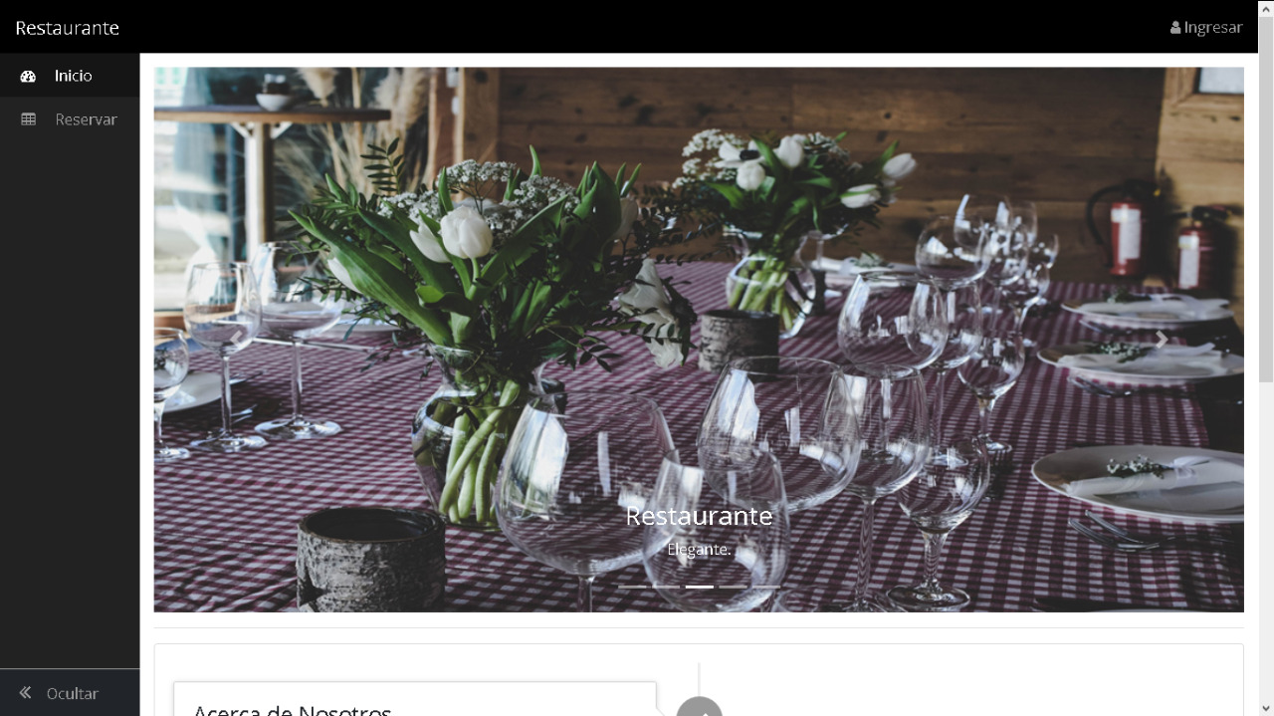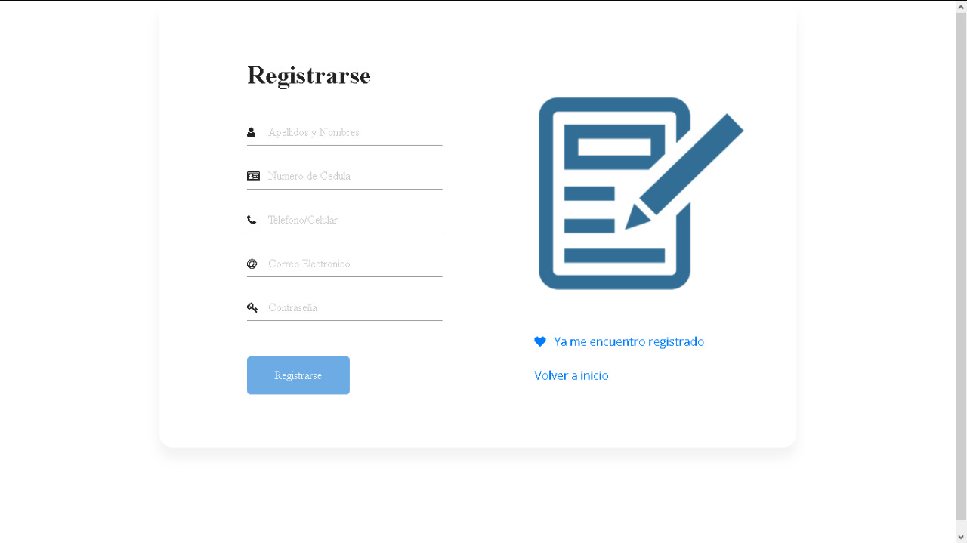

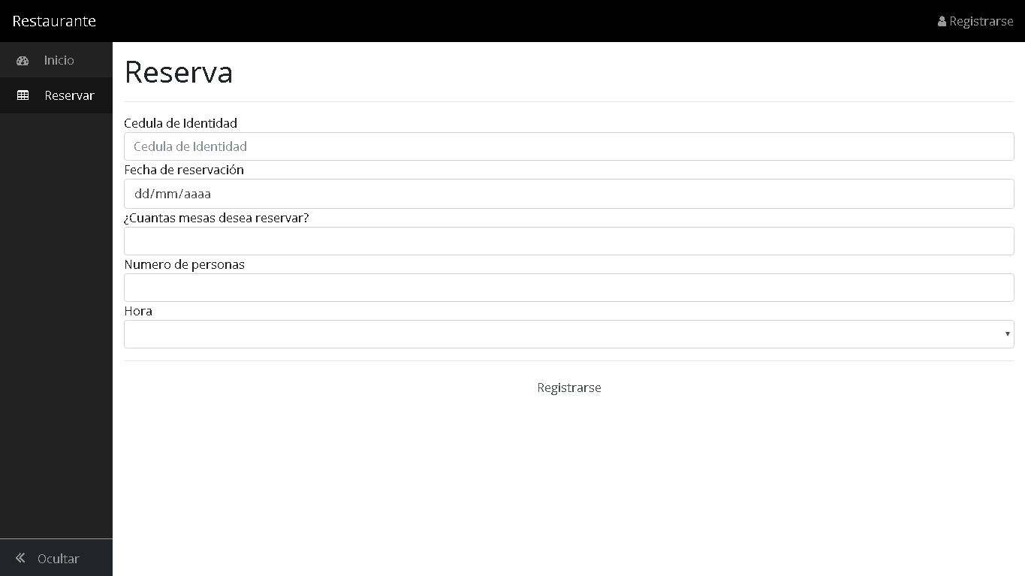

## Anexo II. Código fuente

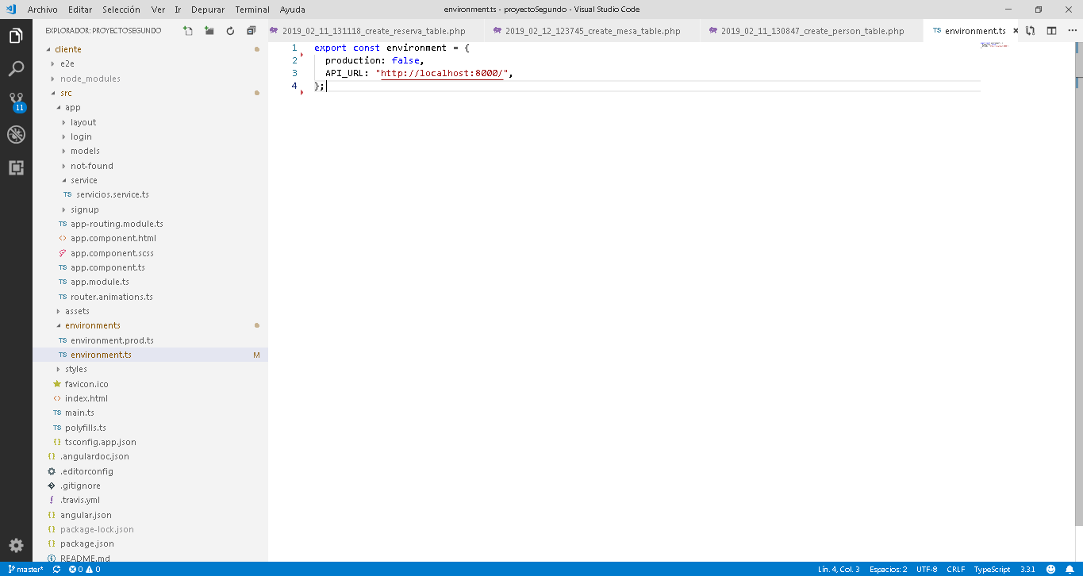

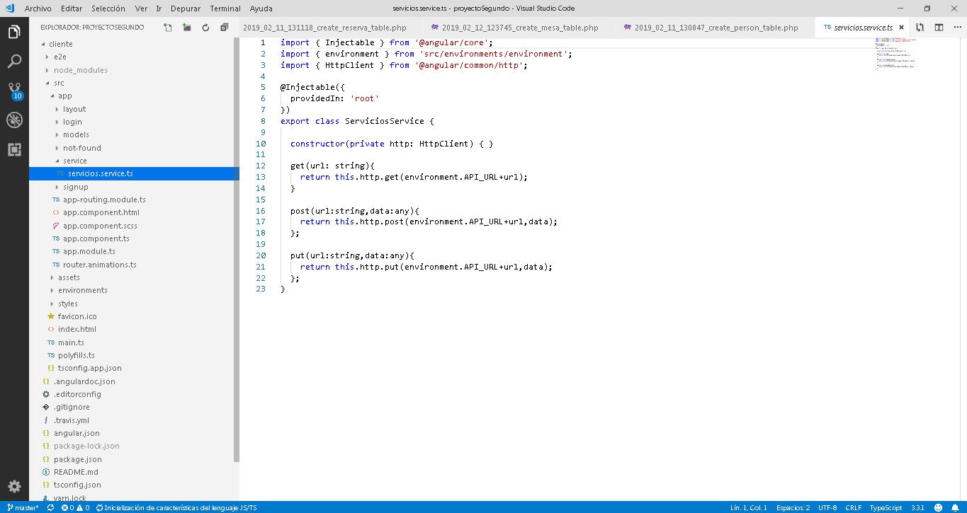

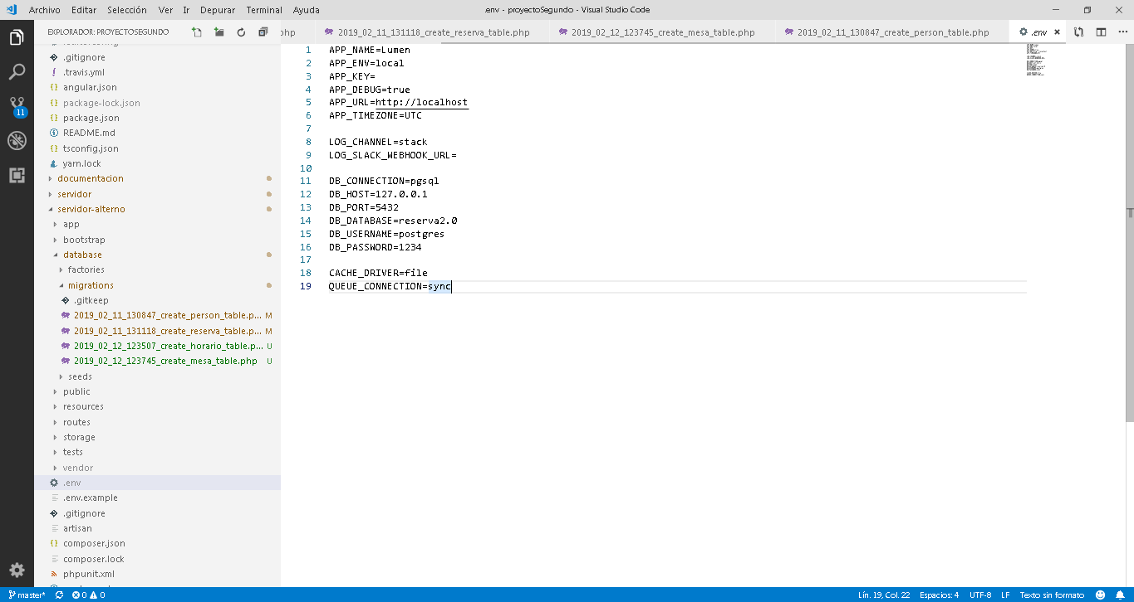

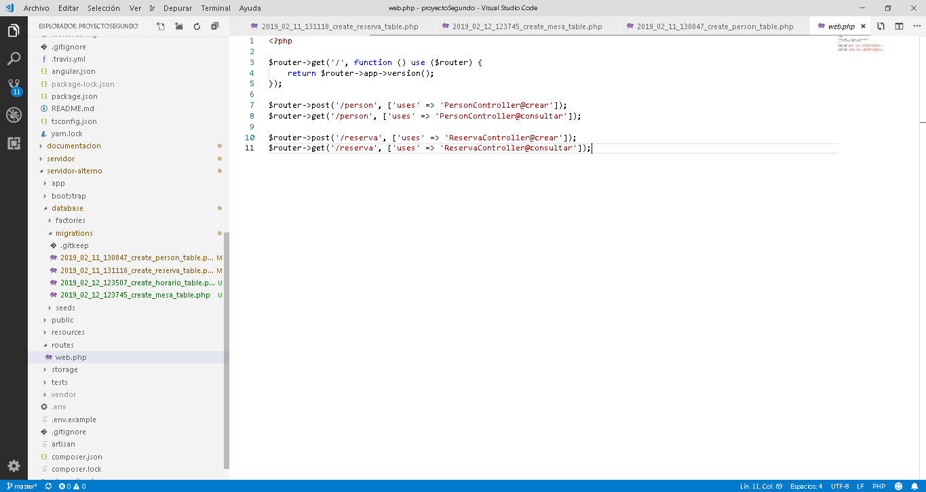

## Anexo III. Enlace Github

<https://github.com/johao70/proyectoSegundo>